**中国人民人寿保险股份有限公司**

**电子商务系统**

**生产上线准备流程**

**新保软件有限公司**

**中国上海永嘉路35号15楼北**

**2014年11月**

# 前言

上线审核人：技术经理

上线打包负责人：现场开发组长

开发人员：北京开发人员、上海开发人员

# 上线通知

## 人保寿险IT开发二处相关负责人，邮件通知上线时间并给出“项目名称-201410月V2发布包操作清单-团队名称.xlsx”

## 上线审核人根据<上线通知邮件>附件内的“3上线任务表”列出涉及的开发人员名单，转发<上线通知邮件>给所有开发人员，并通知开发人员把相关任务代码提交到SVN（内网远程系统SVN：http:// 10.135.100.132: 8001/svn/picclifeEB/TradeEngine/ branches/分支名称，内网直销系统SVN：<http://10.135.100.132>:8001/svn /picclifeEB/DirectSell/branches/分支名称），开发人员将代码提交到SVN后邮件告知上线审核人，提交过程中若SVN提示有代码冲突则暂停提交冲突代码，把冲突代码的文件名称及其分支的版本号邮件反馈给上线打包负责人。开发人员完成以上操作后，通知上线打包负责人做好上线打包准备。

# 上线准备

## 上海团队在本次上线需求相关的jar包封版后，根据jar包对应的javaSource包把相关java文件和配置文件更新到本地环境测试，检查文件是否有错漏，检查无误后打包java文件及配置文件，以邮件形式提交给北京团队，并在邮件中附上“上海团队提交代码清单yyyymmdd .xlsx “。

## 打包负责人根据《项目名称-201410月V2发布包操作清单-团队名称.xlsx》一文中的“3上线任务表”从各开发人员处收集并整理“4上线代码路径清单”。

## 打包负责人从各开发人员反馈的邮件中收集冲突的代码，如冲突与其他开发团队有关，则需要与相关团队沟通，并处理相关冲突。

## 打包负责人询问各开发人员确定本次上线是否有需要配置ip地址的代码，若有则检查相关代码中的ip地址是否已设置为生产地址而不是测试地址。同时开发人员也应主动向打包负责人报告本次上线是否有需要配置ip地址的情况。需检查的主要生产环境IP地址有：

核心生产环境：10.64.3.162:7001

电子签章验签服务器：10.64.26.200

短信服务器：10.64.26.201:8002

邮箱服务器：10.64.26.200:8003

## 若涉及配置文件更新时，打包负责人需通过邮件向人保寿险IT运维处运维人员索要各个生产环境配置文件，必须在生产环境配置文件基础上做更新操作，并把更新后的配置文件加入到上线发布包中。通常涉及到的配置文件如下

picc.properties：配置与核心的交易代码及核心服务地址

jobContext-picc.xml：配置系统定时任务

applicationContext-Security.xml：管理系统开放某一接口的访问权限，若需开放一系统接口，则在此文件中配置

NavigationMenu-PICC.xml：系统菜单配置，若需新增菜单项，则在此文件中配置

## 打包负责人将svn上的最新代码更新至本地并进行编译，为打包做好准备。

## 打包负责人根据“4上线代码路径清单”将所有编译后的文件打成与生产环境一致的目录结构，按照不同项目整理上线包。打包的所有.class文件及目录需放入到WEB-INF目录下的classes目录中，jar包放入到WEB-INF目录下lib目录中，其他打包文件（如各种配置文件，xml文件，JSP文件等）按照Eclipse打包时自动生成的目录结构，对应放入上线包中的Web Content目录和WEB-INF目录即可。（以下目录结构供参考，具体可参见《人保寿险上线包示例》）

* 远程系统目录结构：

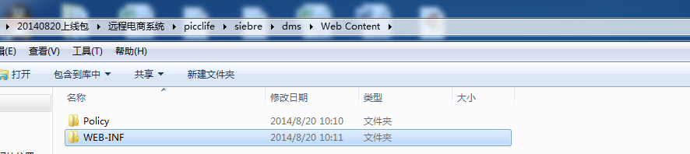

* 直销系统目录结构：

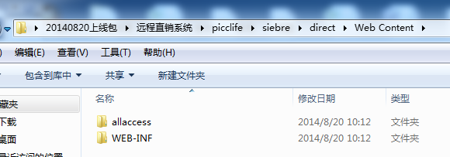

## 打包负责人对比上线包中的.class及配置文件和“4上线代码清单“中的文件名称是否一致。

## 打包负责人撰写“人保寿险运维人员上线操作手册yyyymmdd.doc”，如有特殊操作，如要跟其它系统配合或按先后顺序上线，用红色字体标出。

## 打包负责人将“发布包操作清单”（含上线操作手册）放入到相应项目代码上线包，并将完成整理的项目上线包统一打成一个压缩包

## 上线审核人、打包负责人共同对压缩包复核并书面确认

## 打包负责人将压缩包通过邮件发送给人保寿险IT开发二处负责人

# 上线验证

## PICCLife上线人员每更新一台生产环境机器后发出验证通知，收到通知后各开发人员对各自负责开发需求做功能性验证，在所有生产环境机器全部验证通过后，上线打包负责人通知人保寿险IT运维处发布人员验证完成。在12月后PICC Life会有预生产环境，上线验证工作将会在此环境上进行。

## 上线当天，我方相关开发人员需提供技术支持，北京团队开发人员在现场提供支持，上海团队开发人员在具备技术支持条件的环境下提供支持，人保寿险发布人员书面确认通知生产环境正常运行后，开发人员的上线支持工作正式结束。

# 收尾

## 打包负责人确保“发布包操作清单”电子版填写完整，人保寿险IT开发二处相关负责人负责上传至QC，并打印纸质版由上线审核人、打包负责人及人保寿险三方签字。

# 参考文档

1、《项目名称-201410月V2发布包操作清单-团队名称.xlsx》：由PICC Life提供，其中需要我方补充的是“4上线代码路径清单“和”1操作清单“中步骤4-20

2、《上海团队提交代码清单yyyymmdd.xlsx》：上海团队向北京团队提交代码时需提供的代码清单

3、《人保寿险运维人员上线操作手册yyyymmdd.doc》：上线时我方提交给PICC Life负责上线的运维处人员的操作文档

4、《人保寿险上线包示例》

所有参考文档模板可从以下地址获取：

<http://e.picclife.com:8080/svn/database/product-definition/picc-products/trunk/src/main/resources/文档模板/模板文件.rar>